RECOMANACIONS D’ESTIU CICLE MITJÀ
L’estiu és un moment ideal per realitzar activitats educatives molt enriquidores i que no es poden fer al llarg del curs escolar a causa de la manca de temps.
El més recomanable és que els alumnes no desconnectin totalment durant les vacances, sinó que segueixin fent activitats que potenciïn les seves capacitats intel·lectuals, però ho poden fer de manera molt més lúdica i vivencial.

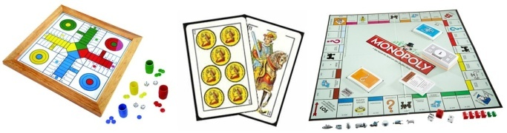
Activitats educatives:
- Fer un diari de les vacances (Llengua) Explicar el que fem a les vacances i afegir fotos, dibuixos, enganxar entrades o tiquets de les activitats que es realitzen.
- Llegir: contes, llibres, revistes, còmics, cartells que et trobes pel carrer, tríptics…. (Llengua i educació en valors). Intercanviar llibres/contes amb els amics.
- Descobrir i visitar museus (Aprenentatge interdisciplinari)
- Anar a la biblioteca (Aprenentatge interdisciplinari)
- Mirar pel·lícules educatives i documentals en diferents idiomes (Llengua)
- Jugar a jocs de taula: Parxís, escacs, dòmino, l’oca, jocs de cartes, rummykub, scrabble, monopoly… (Aprenentatge competencial i treball en equip)
- Fer polseres. (Plàstica) Muntar una parada de polseres amb els amics perquè aprenguin el valor dels diners i treballin els euros (Matemàtiques)
- Muntar puzles, maquetes, lego, robòtica … (Lògica i matemàtiques)
- Escoltar diferents estils de música i ballar (Música)
- Inventar i representar una obre de teatre amb els amics/gues (Llengua, aprenentatge competencial i treball en equip)
- Escriure un conte o un còmic (Llengua)
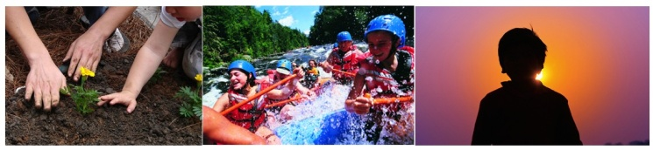
- Pintar i decorar pedres (Plàstica)
- Envia una postal a algun amic/ga (Llengua)

Activitats a l’aire lliure:
- Banyar-se a la platja, a la piscina, al riu, en un llac … (Educació física, descoberta de l’entorn)
- Fer dibuixos al natural (Plàstica i Medi)
- Excursions a peu (Medi: orientació en el mapa i ús de la brúixola)
- Sortides amb bicicleta (Medi: Orientació en el mapa)
- Descobrir gran diversitat de parcs (Medi: Orientació en el mapa)
- Observar insectes i animals en el seu hàbitat natural (Medi)
- Fer jocs d’aigua: globus, pistoles d’aigua, xeringues, galledes, esponges, mànega … (Educació física)
- Sortir a fer volar un estel (Aprenentatge competencial)
- Construir un castell de sorra a la platja (Aprenentatge competencial)
- Jardineria: Plantar plantes, regar, fer un hort…. (Medi)
- Descobrir amb un telescopi les estrelles, les constel·lacions, veure estels fugaços …. (Medi)
- Construir una cabana,tenda de campanya (Aprenentatge competencial i treball en equip)
- Fer fotografies de l’entorn, de les pròpies vivències… (Plàstica i Medi)
- Fer una caminada nocturna (Medi Natural)
- Viatjar: Fer el llistat de què necessitem (Llengua), descobrir la zona on anirem de vacances i preparar possibles activitats a fer (Aprenentatge competencial)
- Fer esports d’aigua: Kayak, pàdel surf, snorkel, ràfting… (Educació física)
- Fer esport: futbol, tenis, bàsquet … (Educació física, els valors de l’esport …)
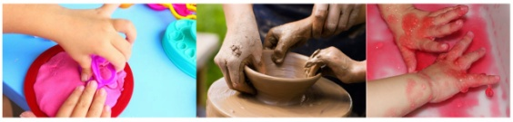
- Joc lliure en el qual els infants inventin, improvisin, experimentin, provin, descobreixin… (Aprenentatge competencial).

Activitats d’experimentació:
- Experimentar amb diferents elements: sorra, aigua, gel, fang, plastilina, gelatina, colorants … (Activitat manipulativa i plàstica)

- Crear un hàbitat i estudiar algun animal: cap grossos, grills, insecte pal, peixos, papallones,
- caragols… Cuidar-los durant uns dies i descobrir com són, què mengen, com es reprodueixen… (Medi)
- Crear composicions musicals (Música)
- Fer experiments: Pot ser útil veure els experiments del Dinàmiks (Medi Natural)
- Land art: elaborar obres d’art contemporànies amb elements de la natura. Pots veure aquest vídeo.(Plàstica i Medi)
- Fer vídeos amb la tècnica stop motion (Aprenentatge interdisciplinari)
- Elaborar una maqueta (Activitat manipulativa i plàstica, aprenentatge interdisciplinari)

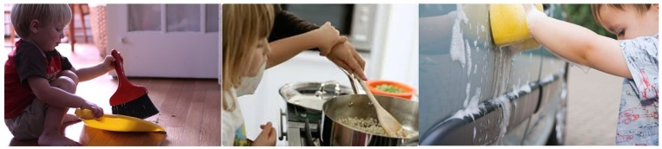
Activitats domèstiques:
- Anar a comprar: Fer la llista de què cal comprar (Llengua) i saber pagar i calcular el canvi (Matemàtiques)
- Cuinar: Seguir una recepta entenent cada pas (Llengua: lectura i comprensió lectora) i mesurar les quantitats que diu la recepta (Matemàtiques: calcular les mesures amb la balança). Es poden fer receptes senzilles com: gelats, granissats, batuts, gelatina, truites, galetes, magdalenes, pastissos …
- Ajudar en la neteja i les taques de casa: parar taula, ordenar i netejar l’habitació, llençar la deixalla al contenidor, rentar els plats, … (Aprenentatge competencial)

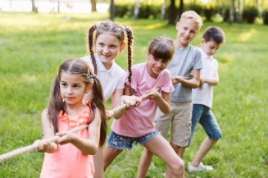
Altres activitats recomanables:
- Anar a jugar i/o dormir a casa d’un amic/ga.
- Sortir a dinar/sopar amb la família.
- Descobrir algun poble desconegut.
- Anar a veure una pel·lícula de cinema a la fresca.
- Fer alguna cosa per cuidar el planeta: reciclar, recollir un paper…
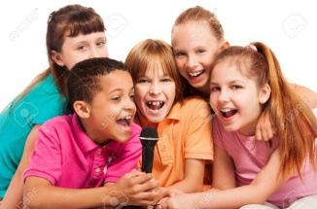
- Tastar alguna fruita nova.
- Visitar una Festa Major o Fira d’algun poble.
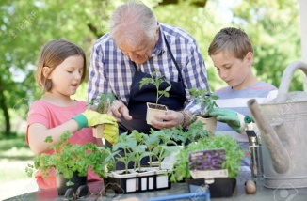
- Cantar i ballar molt!
- Explicar acudits.
- Fer algun amic/ga nou.
- Intentar cada dia ajudar a algú.
- Riure cada dia fins que et facin mal les galtes.
- Abraçar molt a la gent que estimes.

Conclusió:
Les vacances d’estiu són un bon moment per gaudir de la natura, l’oci, els amics, la família, el bon temps …
Alhora també és un moment ideal per treballar gran varietat de continguts educatius de manera
totalment diferent i lúdica.

Aprendre no va lligat a avorrir-se, sinó que al contrari, quan més bé s’ho passen els infants descobrint,
experimentant, provant … més aprenen. L’estiu
és un moment ideal per gaudir aprenent.

En definitiva aprofiteu aquesta ocasió per gaudir
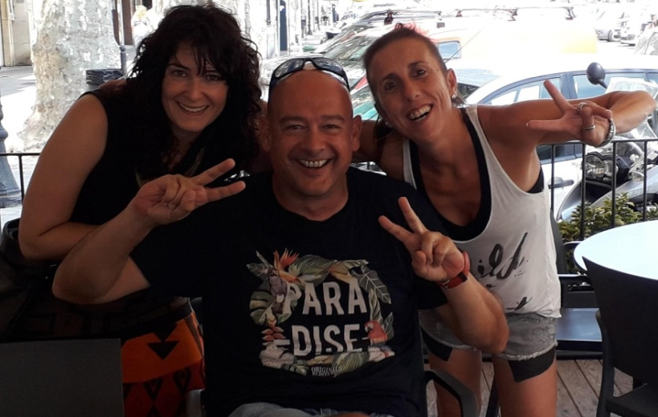
i per aprendre amb les vostres filles i els
vostres fills amb les vostres mares i els
vostres pares!

TUTORES I TUTOR DE CICLE MITJÀ !!!
BON ESTIU 2020 !!!

